Nowa funkcja obliczania mocy X20 w Automation Studio
Szybsze uruchomienie bez niespodzianek związanych z zasilaniem
Nowa funkcja obliczania mocy w wersji 4.11 środowiska inżynieryjnego B&R Automation Studio wskazuje programistom, gdzie dokładnie potrzebne są moduły zasilania w projektowanym przez nich systemie I/O X20. Łatwa optymalizacja liczby i położenia modułów zasilania na początku fazy projektowania sprawia, że uruchomienie maszyny jest szybsze i bardziej przewidywalne.
Narzędzie do analizy konfiguracji sprzętowej w programie Automation Studio obejmuje obecnie funkcję obliczania mocy X20, która pozwala ocenić bilans mocy systemu I/O. Ilość dostarczonej mocy jest porównywana z mocą wymaganą i wskazane są miejsca, w których znajdują się niedostatecznie zasilane moduły. Funkcję można uruchomić w istniejących instalacjach po zaktualizowaniu wersji skonfigurowanych modułów.

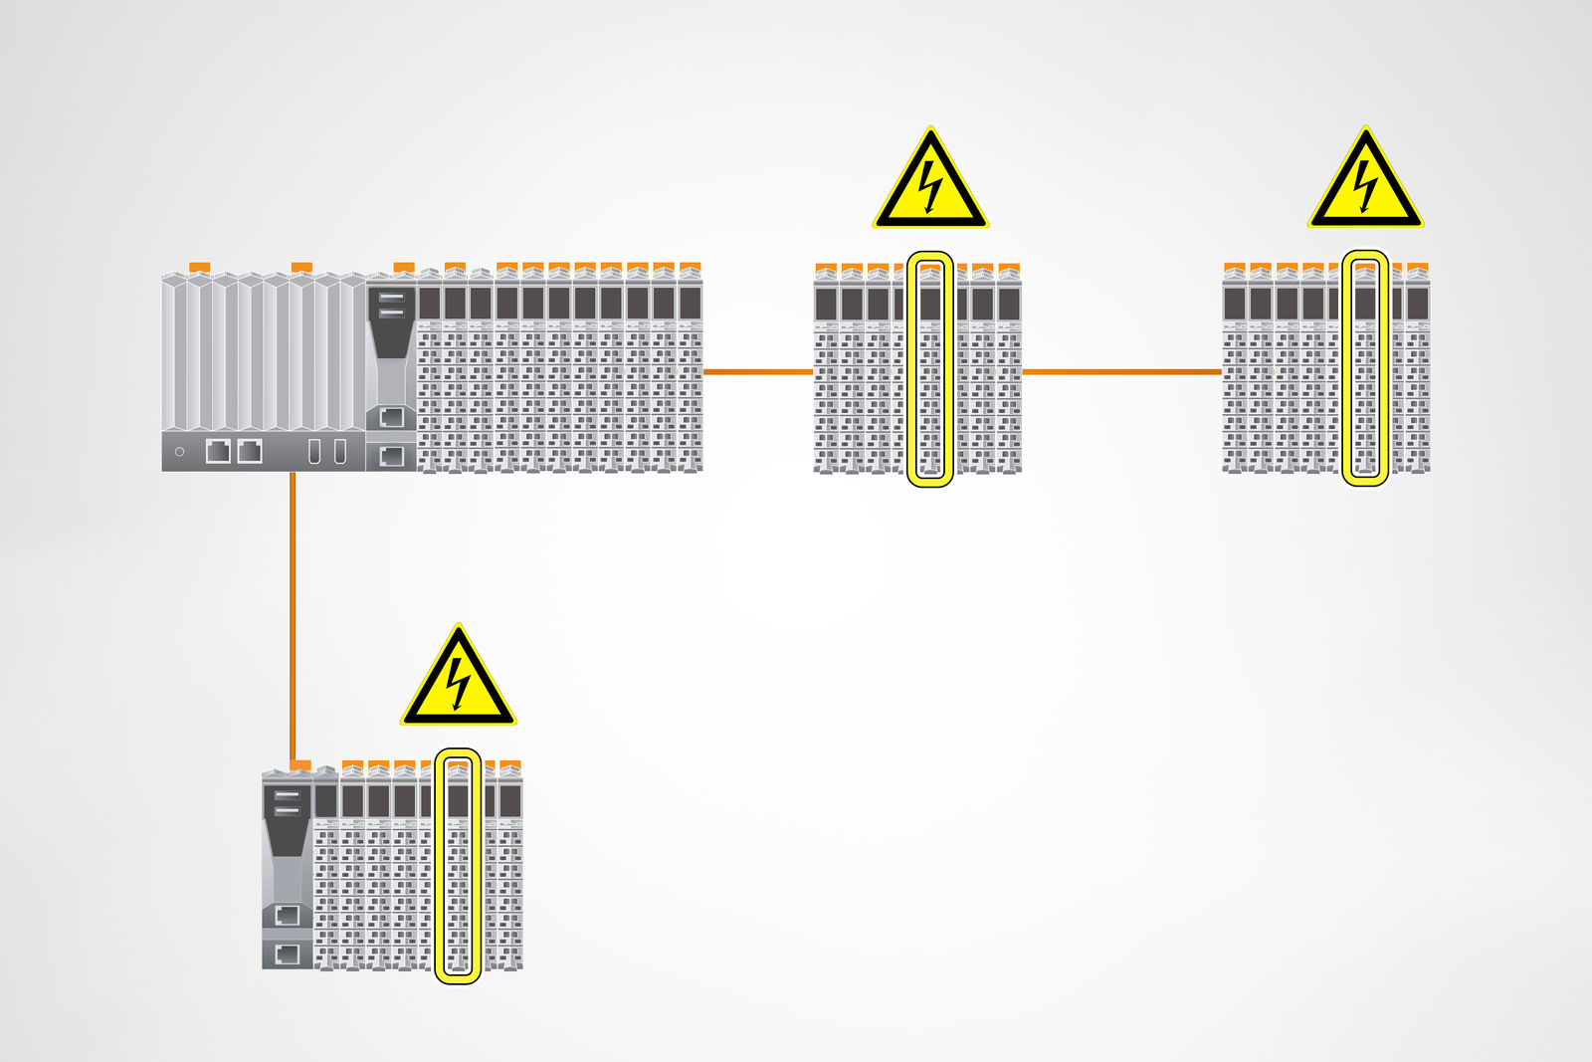
Oprogramowanie B&R - Automation Studio przyspiesza proces uruchamiania i zapewnia jego większą przewidywalność, wskazując miejsca w systemie I/O X20, w których potrzebne są moduły zasilania.

O firmie B&R
B&R to innowacyjna firma z branży automatyzacji z siedzibą w Austrii i przedstawicielstwami na całym świecie. Od 6 lipca 2017 B&R stała się jednostką biznesową Grupy ABB. Jako globalny lider w automatyce przemysłowej, B&R łączy najnowocześniejsze technologie z kunsztem inżynieryjnym, oferując klientom z praktycznie każdej branży kompleksowe rozwiązania z zakresu automatyki maszyn i automatyki zakładowej, sterowania napędami, interfejsów HMI oraz zintegrowanej technologii bezpieczeństwa. Dzięki standardom komunikacji przemysłowej IoT, takim jak OPC UA, POWERLINK i openSAFETY, a także z wydajnym środowiskiem programistycznym Automation Studio, B&R nieustannie przedefiniowuje przyszłość technologii automatyzacji. Duch innowacyjności, który prowadzi B&R na szczyt przemysłowej automatyzacji, jest wzmacniany zamiłowaniem do upraszczania procesów i wyprzedzania oczekiwań klientów.
Aby uzyskać więcej informacji odwiedź stronę www.br-automation.com

